TRƯỜNG KỸ THUẬT VÀ CÔNG NGHỆ

KHOA CÔNG NGHỆ THÔNG TIN



ĐỒ ÁN MÔN HỌC: CHUYÊN ĐỀ ASP.NET
HỌC KỲ I, NĂM HỌC 2024-2025
XÂY DỰNG WEDSITE BÁN SẢN PHẨM CÔNG NGHỆ APPLE

Giảng viên hướng dẫn:
TS. Đoàn Phước Miền
Sinh viên thực hiện:
Họ tên: Trần Thị Thanh
MSSV: 170124063
Lớp: DK24TTK1

Vĩnh Long, tháng 12 năm 2025

NHẬN XÉT CỦA GIẢNG VIÊN HƯỚNG DẪN

…………, ngày ….. tháng …… năm ……
Giáo viên hướng dẫn
(Ký tên và ghi rõ họ tên)

Trà Vinh, ngày ….. tháng …… năm ……
Giáo viên hướng dẫn
(Ký tên và ghi rõ họ tên)

NHẬN XÉT CỦA THÀNH VIÊN HỘI ĐỒNG

……….., ngày ….. tháng …… năm ……
Thành viên hội đồng
(Ký tên và ghi rõ họ tên)

LỜI CẢM ƠN
Trong quá trình thực hiện đồ án với đề tài “Xây dựng website đặt dịch vụ sửa chữa nhà cửa”, em đã nhận được sự quan tâm, hướng dẫn và hỗ trợ quý báu từ nhiều cá nhân và tập thể.
Trước hết, em xin bày tỏ lòng biết ơn sâu sắc đến quý Thầy/Cô trong khoa Công Nghệ Thông Tin, những người đã truyền đạt cho em những kiến thức nền tảng và chuyên môn trong suốt quá trình học tập, tạo tiền đề quan trọng để em có thể hoàn thành đồ án này.
Em xin gửi lời cảm ơn chân thành đến Thầy Đoàn Phước Miền người đã trực tiếp hướng dẫn, tận tình chỉ bảo, góp ý và định hướng cho em trong suốt quá trình nghiên cứu và thực hiện đồ án. Những ý kiến đóng góp quý báu của Thầy/Cô đã giúp em hoàn thiện nội dung đồ án cả về mặt lý thuyết lẫn thực tiễn.
Mặc dù đã cố gắng hoàn thành đồ án với tinh thần nghiêm túc và trách nhiệm cao, song do thời gian và kinh nghiệm còn hạn chế, đồ án không tránh khỏi những thiếu sót. Em rất mong nhận được sự góp ý, chỉ dẫn thêm từ quý Thầy/Cô để đồ án được hoàn thiện hơn.

Xin chân thành cảm ơn!

Mục lục
TÓM TẮT ĐỒ ÁN 7
MỞ ĐẦU 8
1. Lý do chọn đề tài 8
2. Mục đích nghiên cứu 9
CHƯƠNG 1. TỔNG QUAN 9
1.1 Tổng quan về dịch vụ sửa chữa nhà cửa 9
1.2 Tổng quan về website đặt dịch vụ 10
1.3 Các hệ thống tương tự 12
1.4 Định hướng giải pháp 14
CHƯƠNG 2. NGHIÊN CỨU LÝ THUYẾT 15
2.1 Cơ sở lý thuyết 15
2.2 Công nghệ sử dụng 16
2.3 Công cụ và phần mềm 17
2.4 Các kỹ thuật áp dụng 18
CHƯƠNG 3. HIỆN THỰC HÓA NGHIÊN CỨU 19
3.1 Phân tích yêu cầu hệ thống 19
3.1.1 Yêu cầu chức năng 19
3.1.2 Yêu cầu phi chức năng 20
3.1.3 Ràng buộc hệ thống 21
3.2 Thiết kế hệ thống 21
3.2.1. Sơ đồ Use Case. 21
3.2.2. Sơ đồ lớp (Class Diagram). 23
3.2.3. Sơ đồ CSDL (ERD). 24
3.3 Thiết kế cơ sở dữ liệu 25
3.3.1. Bảng người dùng. 25
3.3.2. Bảng dịch vụ. 26
3.3.3. Bảng đơn đặt dịch vụ. 26
3.3.4. Bảng đánh giá. 28
3.4 Cài đặt hệ thống 29
3.4.1. Cấu trúc project ASP.NET. 29
3.4.2. Kết nối cơ sở dữ liệu. 30
3.4.3. Xây dựng các chức năng chính. 32
3.5 Triển khai và kiểm thử 33
3.5.1 Kiểm thử chức năng 33
3.5.2 Kiểm thử giao diện 34
3.5.3 Bảng triển khai chức năng hệ thống 34
CHƯƠNG 4. KẾT QUẢ NGHIÊN CỨU 35
4.1 Các chức năng đã hoàn thành 35
4.2 Giao diện hệ thống 36
4.3 Đánh giá kết quả 38
4.3.1 Đánh giá mức độ đáp ứng yêu cầu 38
4.3.2 Đánh giá trải nghiệm người dùng 39
4.3.3 Đánh giá hiệu năng hệ thống 39
CHƯƠNG 5. KẾT LUẬN VÀ HƯỚNG PHÁT TRIỂN 39
5.1 Kết luận 39
5.2 Hướng phát triển 40
DANH MỤC TÀI LIỆU THAM KHẢO 40

DANH MỤC BẢNG

STT | Tên bảng
Bảng 3.1 | Yêu cầu chức năng đối với người dùng (Khách hàng)
Bảng 3.2 | Yêu cầu chức năng đối với quản trị viên
Bảng 3.3 | Yêu cầu phi chức năng của hệ thống
Bảng 3.5 | Cấu trúc bảng Người dùng
Bảng 3.6 | Cấu trúc bảng Dịch vụ
Bảng 3.7 | Cấu trúc bảng Đơn đặt dịch vụ
Bảng 3.8 | Cấu trúc bảng Đánh giá
Bảng 3.9 | Thông tin cấu hình kết nối cơ sở dữ liệu
Bảng 3.10 | Các bảng dữ liệu được kết nối trong hệ thống
Bảng 3.11 | Các chức năng chính của hệ thống
Bảng 3.12 | Bảng kiểm thử chức năng hệ thống
Bảng 3.13 | Bảng kiểm thử giao diện hệ thống
Bảng 3.14 | Bảng triển khai chức năng
Bảng 4.1 | Danh sách các chức năng đã hoàn thành
Bảng 4.2 | Đánh giá mức độ đáp ứng yêu cầu hệ thống
Bảng 4.3 | Đánh giá trải nghiệm người dùng
Bảng 4.4 | Đánh giá hiệu năng hệ thống

DANH MỤC TỪ VIẾT TẮT
Từ viết tắt | Ý nghĩa
CNTT | Công nghệ thông tin
ASP.NET | Active Server Pages .NET
MVC | Model – View – Controller
CSDL | Cơ sở dữ liệu
SQL | Structured Query Language
IDE | Integrated Development Environment
UI | User Interface
UX | User Experience
CRUD | Create – Read – Update – Delete
HTTP | HyperText Transfer Protocol
HTTPS | HyperText Transfer Protocol Secure

TÓM TẮT ĐỒ ÁN
Nhu cầu sửa chữa và bảo trì nhà cửa như sửa chữa điện, nước, sơn sửa, lắp đặt thiết bị, bảo dưỡng điều hòa… ngày càng gia tăng. Tuy nhiên, phương thức tìm kiếm và đặt dịch vụ sửa chữa hiện nay chủ yếu vẫn mang tính thủ công, thông qua giới thiệu cá nhân hoặc liên hệ trực tiếp với thợ sửa chữa, gây ra nhiều bất tiện cho khách hàng như mất thời gian tìm kiếm, khó so sánh giá cả, chất lượng dịch vụ không đồng đều, thiếu minh bạch và khó quản lý lịch sửa chữa, phía đơn vị cung cấp dịch vụ cũng gặp khó khăn trong việc quản lý khách hàng, đơn đặt dịch vụ và phân công công việc một cách hiệu quả. Xuất phát từ thực tế đó, đồ án lựa chọn nghiên cứu và xây dựng một website hỗ trợ đặt dịch vụ sửa chữa nhà cửa trực tuyến nhằm giải quyết những hạn chế trên.
Hướng tiếp cận của đồ án là xây dựng một hệ thống website hoạt động trên nền tảng web, cho phép khách hàng dễ dàng tìm kiếm thông tin các dịch vụ sửa chữa, đặt lịch sửa chữa theo nhu cầu, theo dõi trạng thái đơn đặt dịch vụ và quản lý thông tin cá nhân. Hệ thống hỗ trợ quản trị viên trong việc quản lý danh mục dịch vụ, quản lý người dùng, theo dõi và xử lý các đơn đặt dịch vụ, từ đó nâng cao hiệu quả quản lý và vận hành. Việc xây dựng website được thực hiện theo mô hình ứng dụng web phổ biến, đảm bảo tính trực quan, dễ sử dụng và phù hợp với nhiều đối tượng người dùng.
Về mặt giải pháp công nghệ, đồ án sử dụng nền tảng ASP.NET để phát triển website, kết hợp với ngôn ngữ lập trình C# nhằm xây dựng các chức năng xử lý nghiệp vụ phía máy chủ. Cơ sở dữ liệu được thiết kế và quản lý bằng SQL Server, giúp lưu trữ và xử lý thông tin người dùng, dịch vụ, đơn đặt sửa chữa một cách hiệu quả và an toàn, các công nghệ web cơ bản như HTML, CSS, JavaScript và Bootstrap được sử dụng để xây dựng giao diện người dùng thân thiện, dễ thao tác và có khả năng tương thích với nhiều trình duyệt khác nhau. Hệ thống được thiết kế theo mô hình phân lớp, giúp dễ dàng bảo trì, mở rộng và nâng cấp trong tương lai.
Kết quả đạt được của đồ án là xây dựng thành công một website đặt dịch vụ sửa chữa nhà cửa với các chức năng cơ bản và cần thiết. Website cho phép người dùng đăng ký, đăng nhập, xem danh sách các dịch vụ sửa chữa, đặt dịch vụ trực tuyến và theo dõi tình trạng đơn đặt. Đối với quản trị viên, hệ thống hỗ trợ quản lý dịch vụ, quản lý người dùng và quản lý các đơn đặt sửa chữa một cách tập trung. Kết quả thử nghiệm cho thấy hệ thống hoạt động ổn định, đáp ứng tốt các yêu cầu đặt ra ban đầu và có khả năng ứng dụng trong thực tế. Đồ án giúp người học củng cố kiến thức về lập trình ASP.NET và quản lý cơ sở dữ liệu, có giá trị tham khảo trong việc phát triển các hệ thống website cung cấp dịch vụ trực tuyến trong thực tế.

MỞ ĐẦU

1. Lý do chọn đề tài
Trong quá trình đô thị hóa và phát triển kinh tế – xã hội hiện nay, nhu cầu xây dựng, sửa chữa và bảo trì nhà cửa của người dân ngày càng gia tăng. Các công việc sửa chữa như điện, nước, chống thấm, sơn sửa, lắp đặt và bảo dưỡng thiết bị gia đình diễn ra thường xuyên ở cả khu vực thành thị và nông thôn, với sự gia tăng của các khu chung cư, nhà ở riêng lẻ và các công trình dân dụng, việc sửa chữa, bảo trì định kỳ là nhu cầu thiết yếu nhằm đảm bảo an toàn và chất lượng cuộc sống cho người dân.
Tuy nhiên, trên thực tế, việc tìm kiếm thợ sửa chữa uy tín và phù hợp vẫn còn gặp nhiều khó khăn. Phần lớn khách hàng hiện nay vẫn tìm thợ thông qua các mối quan hệ quen biết, giới thiệu truyền miệng hoặc tìm kiếm tự phát, dẫn đến tình trạng thiếu thông tin rõ ràng về tay nghề, giá cả và thời gian thực hiện. Quá trình liên hệ và đặt lịch sửa chữa chủ yếu được thực hiện thủ công qua điện thoại, gây mất thời gian, khó sắp xếp lịch làm việc và dễ xảy ra sai sót, khách hàng cũng gặp khó khăn trong việc theo dõi tiến độ sửa chữa và phản hồi chất lượng dịch vụ sau khi sử dụng.
Trước những hạn chế đó, việc ứng dụng công nghệ thông tin vào lĩnh vực cung cấp dịch vụ sửa chữa nhà cửa là một giải pháp cần thiết và phù hợp với xu hướng chuyển đổi số hiện nay. Một website đặt dịch vụ sửa chữa nhà cửa trực tuyến sẽ giúp khách hàng dễ dàng tiếp cận thông tin dịch vụ, lựa chọn loại hình sửa chữa phù hợp, đặt lịch nhanh chóng và theo dõi tình trạng đơn đặt một cách thuận tiện, hệ thống cũng hỗ trợ đơn vị cung cấp dịch vụ trong việc quản lý khách hàng, quản lý đơn đặt, phân công công việc và nâng cao hiệu quả vận hành.
Xuất phát từ những vấn đề thực tế nêu trên, đề tài “Xây dựng website đặt dịch vụ sửa chữa nhà cửa bằng ASP.NET” được lựa chọn nhằm xây dựng một giải pháp ứng dụng công nghệ thông tin vào thực tiễn đời sống. Đề tài mang ý nghĩa thực tế cao, giúp người thực hiện vận dụng các kiến thức đã học về lập trình web, cơ sở dữ liệu và thiết kế hệ thống thông tin, góp phần nâng cao kỹ năng chuyên môn và khả năng triển khai các hệ thống phần mềm trong thực tế.

2. Mục đích nghiên cứu
- Đồ án được thực hiện với các mục đích chính sau:
- Xây dựng một website đặt dịch vụ sửa chữa nhà cửa trực tuyến nhằm hỗ trợ khách hàng dễ dàng tiếp cận và sử dụng các dịch vụ sửa chữa phổ biến như điện, nước, sơn sửa, lắp đặt và bảo trì thiết bị gia đình.
- Tạo môi trường trực tuyến giúp khách hàng có thể:
  - Tìm kiếm và xem thông tin chi tiết về các dịch vụ sửa chữa.
  - Lựa chọn loại dịch vụ phù hợp với nhu cầu thực tế.
  - Đặt lịch sửa chữa nhanh chóng mà không cần liên hệ trực tiếp bằng phương thức thủ công.
  - Theo dõi tình trạng xử lý của đơn đặt dịch vụ.
- Xây dựng hệ thống quản lý dành cho quản trị viên nhằm:
  - Quản lý danh mục dịch vụ sửa chữa.
  - Quản lý thông tin khách hàng và tài khoản người dùng.
  - Quản lý các đơn đặt dịch vụ, cập nhật trạng thái và lịch sửa chữa.
  - Hỗ trợ theo dõi và thống kê tình hình sử dụng dịch vụ.
- Ứng dụng các kiến thức đã học về:
  - Lập trình web với ASP.NET và ngôn ngữ C#.
  - Thiết kế và quản lý cơ sở dữ liệu bằng SQL Server.
  - Phân tích, thiết kế và triển khai hệ thống thông tin.
- Tạo tiền đề cho việc mở rộng hệ thống trong tương lai, như:
  - Tích hợp thanh toán trực tuyến.
  - Phát triển ứng dụng trên nền tảng di động.
  - Nâng cao trải nghiệm người dùng và khả năng quản lý dịch vụ.

CHƯƠNG 1. TỔNG QUAN

1.1 Tổng quan về dịch vụ sửa chữa nhà cửa
Dịch vụ sửa chữa nhà cửa là một trong những lĩnh vực dịch vụ thiết yếu, gắn liền với đời sống sinh hoạt hàng ngày của người dân. Trong quá trình sử dụng nhà ở, các hạng mục như hệ thống điện, nước, kết cấu xây dựng, thiết bị gia đình thường xuyên phát sinh hư hỏng hoặc xuống cấp theo thời gian. Vì vậy, nhu cầu sửa chữa, bảo trì và cải tạo nhà cửa ngày càng tăng, đặc biệt tại các khu đô thị, khu dân cư tập trung và chung cư cao tầng.
Hiện nay, dịch vụ sửa chữa nhà cửa bao gồm nhiều loại hình khác nhau, đáp ứng đa dạng nhu cầu của khách hàng. Trong đó, các dịch vụ phổ biến có thể kể đến như:
- Dịch vụ sửa chữa điện bao gồm sửa chữa hệ thống điện dân dụng, thay thế dây điện, ổ cắm, công tắc, sửa chữa chập điện, lắp đặt thiết bị điện và đảm bảo an toàn điện trong gia đình.
- Dịch vụ sửa chữa nước bao gồm sửa chữa đường ống nước bị rò rỉ, tắc nghẽn, thay thế thiết bị vệ sinh, lắp đặt hệ thống cấp thoát nước và bảo trì hệ thống nước sinh hoạt.
- Dịch vụ sơn sửa và cải tạo nhà cửa thực hiện sơn tường, sơn chống thấm, sửa chữa bề mặt tường, trần nhà bị nứt, bong tróc, góp phần nâng cao tính thẩm mỹ và tuổi thọ công trình.
- Dịch vụ sửa chữa và bảo dưỡng điều hòa, thiết bị gia dụng gồm vệ sinh, bảo trì, sửa chữa điều hòa không khí, máy giặt, bình nóng lạnh và các thiết bị điện gia dụng khác nhằm đảm bảo hiệu suất hoạt động và an toàn khi sử dụng.
- Dịch vụ xây dựng nhỏ và sửa chữa kết cấu thực hiện các công việc xây dựng quy mô nhỏ như xây tường ngăn, sửa chữa mái, lát nền, cải tạo không gian sống theo nhu cầu của khách hàng.
Mặc dù các dịch vụ sửa chữa nhà cửa ngày càng đa dạng, nhưng cách thức cung cấp và quản lý dịch vụ hiện nay vẫn còn nhiều hạn chế. Phần lớn các đơn vị và cá nhân cung cấp dịch vụ hoạt động theo hình thức truyền thống, thiếu sự hỗ trợ của công nghệ trong việc quản lý thông tin khách hàng, lịch sửa chữa và chất lượng dịch vụ, dẫn đến việc khách hàng gặp khó khăn trong việc lựa chọn dịch vụ phù hợp, trong khi phía nhà cung cấp cũng gặp trở ngại trong việc quản lý và phát triển hoạt động kinh doanh.

1.2 Tổng quan về website đặt dịch vụ
Website đặt dịch vụ là một hệ thống thông tin được xây dựng trên nền tảng web nhằm tự động hóa quá trình cung cấp và sử dụng dịch vụ thông qua Internet. Trong lĩnh vực sửa chữa nhà cửa, website đặt dịch vụ đóng vai trò là nền tảng trung gian giúp kết nối trực tiếp giữa khách hàng có nhu cầu sửa chữa và đơn vị cung cấp dịch vụ, thay thế cho các phương thức liên hệ thủ công truyền thống. Thông qua website, các thông tin về dịch vụ, lịch sửa chữa và trạng thái xử lý được quản lý tập trung, góp phần nâng cao hiệu quả và tính minh bạch trong quá trình cung cấp dịch vụ.
Mô hình hoạt động của website đặt dịch vụ sửa chữa nhà cửa được tổ chức theo mô hình Client – Server. Trong mô hình, các thành phần chính của hệ thống bao gồm:
- Người dùng truy cập website thông qua trình duyệt web để thực hiện các thao tác như xem thông tin dịch vụ, đăng ký tài khoản, gửi yêu cầu đặt dịch vụ và theo dõi trạng thái xử lý.
- Hệ thống máy chủ tiếp nhận và xử lý các yêu cầu từ người dùng, thực hiện các nghiệp vụ như xác thực tài khoản, lưu trữ dữ liệu và quản lý đơn đặt dịch vụ.
- Máy chủ kết nối và trao đổi dữ liệu với cơ sở dữ liệu nhằm đảm bảo thông tin được lưu trữ và xử lý một cách nhất quán và an toàn.
Cơ sở dữ liệu của website được sử dụng để lưu trữ tập trung các thông tin liên quan đến quá trình vận hành hệ thống, bao gồm:
- Thông tin tài khoản và hồ sơ người dùng.
- Thông tin các dịch vụ sửa chữa nhà cửa được cung cấp.
- Thông tin đơn đặt dịch vụ và lịch sửa chữa.
- Trạng thái xử lý và lịch sử giao dịch của từng đơn đặt.
Việc lưu trữ dữ liệu tập trung giúp hệ thống dễ dàng quản lý, tra cứu và thống kê thông tin, đảm bảo tính toàn vẹn và đồng bộ của dữ liệu trong quá trình vận hành.
Quy trình nghiệp vụ của website được thực hiện theo một trình tự rõ ràng và logic, bao gồm các bước sau:
- Khách hàng lựa chọn dịch vụ sửa chữa phù hợp với nhu cầu thực tế.
- Khách hàng nhập thông tin yêu cầu và thời gian mong muốn.
- Hệ thống tiếp nhận thông tin và tạo đơn đặt dịch vụ tương ứng.
- Quản trị viên xác nhận đơn đặt và phân công xử lý.
- Trạng thái của đơn đặt được cập nhật để khách hàng theo dõi trong suốt quá trình thực hiện dịch vụ.
Mô hình giúp hệ thống hoạt động ổn định, dễ mở rộng và phù hợp với việc triển khai bằng công nghệ ASP.NET.
So với hình thức đặt dịch vụ sửa chữa nhà cửa truyền thống như gọi điện thoại, liên hệ trực tiếp hoặc thông qua giới thiệu cá nhân, website đặt dịch vụ mang lại nhiều lợi ích rõ rệt, thể hiện qua các khía cạnh sau:
- Quy trình đặt dịch vụ được chuẩn hóa, giúp mọi yêu cầu sửa chữa đều được ghi nhận theo một khuôn mẫu thống nhất, giảm sự phụ thuộc vào con người và hạn chế sai sót.
- Dữ liệu khách hàng, lịch sửa chữa và tình trạng đơn đặt được quản lý tập trung, hỗ trợ việc tra cứu, theo dõi và thống kê một cách thuận tiện.
- Tính minh bạch và khả năng kiểm soát được nâng cao khi khách hàng có thể dễ dàng nắm bắt thông tin về dịch vụ đã đặt và trạng thái xử lý.
- Hiệu quả vận hành của đơn vị cung cấp dịch vụ được cải thiện nhờ giảm chi phí quản lý thủ công và tối ưu hóa quy trình xử lý đơn đặt.
- Khả năng mở rộng hệ thống trong tương lai được đảm bảo, cho phép tích hợp thêm các chức năng như thanh toán trực tuyến, đánh giá chất lượng dịch vụ hoặc quản lý đội ngũ thợ sửa chữa.

1.3 Các hệ thống tương tự
Trong những năm gần đây, cùng với sự phát triển của công nghệ thông tin và xu hướng số hóa dịch vụ, nhiều website và ứng dụng đặt dịch vụ sửa chữa nhà cửa đã được triển khai và đưa vào sử dụng. Các hệ thống góp phần thay đổi phương thức cung cấp dịch vụ truyền thống, giúp người dùng tiếp cận dịch vụ nhanh chóng và thuận tiện hơn. Việc phân tích các hệ thống tương tự giúp rút ra những kinh nghiệm cần thiết và làm cơ sở cho việc xây dựng website trong đồ án.
Một số website và ứng dụng đặt dịch vụ sửa chữa nhà cửa phổ biến hiện nay có thể được phân loại như sau:
- Các nền tảng đặt dịch vụ gia đình tổng hợp, cung cấp nhiều loại hình dịch vụ sửa chữa và bảo trì nhà cửa trên cùng một hệ thống.
- Các ứng dụng kết nối thợ sửa chữa theo khu vực, cho phép khách hàng tìm kiếm thợ phù hợp dựa trên vị trí địa lý.
- Các website của đơn vị cung cấp dịch vụ sửa chữa chuyên nghiệp, tập trung vào một hoặc một số lĩnh vực sửa chữa cụ thể.
Nhìn chung, các hệ thống thường cung cấp các chức năng cơ bản, bao gồm:
- Tìm kiếm và tra cứu thông tin dịch vụ sửa chữa.
- Đặt lịch sửa chữa trực tuyến.
- Quản lý đơn đặt dịch vụ và lịch làm việc.
- Hỗ trợ khách hàng trong quá trình sử dụng dịch vụ.
Về mặt ưu điểm, các hệ thống đặt dịch vụ hiện có mang lại nhiều lợi ích cho cả khách hàng và đơn vị cung cấp dịch vụ, có thể kể đến:
- Giúp khách hàng dễ dàng tìm kiếm thông tin dịch vụ và tiếp cận thợ sửa chữa nhanh chóng hơn so với phương thức truyền thống.
- Tiết kiệm thời gian và công sức trong quá trình liên hệ và đặt lịch sửa chữa.
- Quản lý tập trung thông tin về dịch vụ, lịch sửa chữa và đơn đặt, từ đó giảm thiểu sai sót trong quá trình tiếp nhận và xử lý yêu cầu.
- Một số hệ thống hỗ trợ đánh giá chất lượng dịch vụ, phản hồi từ khách hàng và thanh toán trực tuyến, góp phần nâng cao tính minh bạch và trải nghiệm người dùng.
Bên cạnh những ưu điểm nêu trên, các hệ thống tương tự hiện nay vẫn tồn tại một số hạn chế nhất định, bao gồm:
- Giao diện của một số website hoặc ứng dụng còn phức tạp, gây khó khăn cho người dùng không quen sử dụng công nghệ.
- Quy trình đăng ký tài khoản và đặt dịch vụ còn nhiều bước, làm giảm tính thuận tiện khi sử dụng.
- Thông tin về dịch vụ, giá cả và thời gian thực hiện chưa được cung cấp đầy đủ hoặc rõ ràng ở một số hệ thống.
- Một số nền tảng phụ thuộc nhiều vào ứng dụng di động, chưa tối ưu tốt cho người dùng truy cập bằng trình duyệt web.
Từ việc phân tích các hệ thống tương tự, có thể rút ra một số định hướng quan trọng cho việc xây dựng website trong đồ án, bao gồm:
- Thiết kế giao diện đơn giản, dễ sử dụng và phù hợp với nhiều đối tượng người dùng.
- Xây dựng quy trình đặt dịch vụ ngắn gọn, rõ ràng và thuận tiện.
- Quản lý thông tin dịch vụ, đơn đặt và người dùng một cách tập trung và hiệu quả.
- Hướng tới khả năng mở rộng hệ thống trong tương lai để bổ sung các chức năng nâng cao.
Hệ thống được xây dựng trong đồ án hướng tới việc kế thừa các ưu điểm của những nền tảng hiện có, khắc phục các hạn chế còn tồn tại, nhằm tạo ra một website đặt dịch vụ sửa chữa nhà cửa phù hợp với nhu cầu thực tế và dễ triển khai trong môi trường học tập cũng như ứng dụng thực tiễn.

1.4 Định hướng giải pháp
Từ việc phân tích nhu cầu thực tế của người dùng và đánh giá các hệ thống đặt dịch vụ sửa chữa nhà cửa hiện có, đồ án đề xuất xây dựng một website đặt dịch vụ sửa chữa nhà cửa hoạt động trên nền tảng web, đáp ứng yêu cầu sử dụng đơn giản, dễ quản lý và phù hợp với khả năng triển khai trong môi trường học tập cũng như thực tiễn.
Giải pháp được định hướng xây dựng theo mô hình website trung gian, trong đó website đóng vai trò kết nối giữa khách hàng có nhu cầu sửa chữa nhà cửa và đơn vị cung cấp dịch vụ. Hệ thống cho phép khách hàng thực hiện các thao tác đặt dịch vụ trực tuyến, hỗ trợ quản trị viên trong việc quản lý dịch vụ và đơn đặt một cách tập trung.
Mô hình website được đề xuất bao gồm các thành phần và chức năng chính sau:
- Phân hệ dành cho khách hàng
  - Cho phép người dùng đăng ký và đăng nhập tài khoản.
  - Xem danh sách và thông tin chi tiết các dịch vụ sửa chữa nhà cửa.
  - Thực hiện đặt dịch vụ sửa chữa trực tuyến theo nhu cầu.
  - Theo dõi trạng thái xử lý của các đơn đặt dịch vụ.
- Phân hệ quản trị hệ thống
  - Quản lý danh mục dịch vụ sửa chữa.
  - Quản lý thông tin người dùng và phân quyền truy cập.
  - Quản lý đơn đặt dịch vụ, cập nhật trạng thái và lịch sửa chữa.
  - Theo dõi và thống kê tình hình sử dụng dịch vụ.
Về mặt kỹ thuật, website được định hướng xây dựng theo mô hình ứng dụng web nhiều lớp, tách biệt rõ ràng giữa giao diện người dùng, xử lý nghiệp vụ và tầng dữ liệu. Mô hình giúp hệ thống dễ dàng bảo trì, mở rộng và nâng cấp trong tương lai. Công nghệ ASP.NET cùng với ngôn ngữ C# được sử dụng để phát triển các chức năng phía máy chủ, kết hợp với hệ quản trị cơ sở dữ liệu SQL Server để lưu trữ và quản lý dữ liệu.
Ngoài ra, giao diện website được định hướng thiết kế theo tiêu chí đơn giản, trực quan và dễ sử dụng, phù hợp với nhiều đối tượng người dùng, kể cả những người không am hiểu nhiều về công nghệ. Hệ thống tập trung vào các chức năng cốt lõi như đặt dịch vụ, quản lý đơn đặt và quản lý người dùng, tạo nền tảng cho việc mở rộng thêm các chức năng nâng cao trong tương lai như thanh toán trực tuyến, đánh giá dịch vụ hoặc phát triển ứng dụng di động.

CHƯƠNG 2. NGHIÊN CỨU LÝ THUYẾT

2.1 Cơ sở lý thuyết
Trong quá trình xây dựng các hệ thống website cung cấp dịch vụ trực tuyến, việc lựa chọn mô hình kiến trúc phù hợp và xác định quy trình nghiệp vụ rõ ràng đóng vai trò quan trọng, ảnh hưởng trực tiếp đến hiệu quả hoạt động, khả năng mở rộng và bảo trì của hệ thống. Đối với đề tài xây dựng website đặt dịch vụ sửa chữa nhà cửa, đồ án sử dụng mô hình website ba lớp kết hợp với quy trình đặt dịch vụ trực tuyến nhằm đảm bảo tính khoa học và thực tiễn trong quá trình triển khai.
Mô hình website ba lớp bao gồm ba thành phần chính là lớp trình bày, lớp xử lý nghiệp vụ và lớp dữ liệu. Lớp trình bày chịu trách nhiệm hiển thị giao diện người dùng và tiếp nhận các thao tác từ phía người sử dụng. Đây là nơi người dùng tương tác trực tiếp với hệ thống thông qua các trang web, biểu mẫu nhập liệu và các chức năng hiển thị thông tin. Lớp trình bày thường được xây dựng bằng các công nghệ web như HTML, CSS, JavaScript và các framework giao diện, nhằm đảm bảo tính trực quan và dễ sử dụng.
Lớp xử lý nghiệp vụ đóng vai trò trung tâm của hệ thống, chịu trách nhiệm xử lý các yêu cầu phát sinh từ lớp trình bày. Tại lớp, các quy tắc nghiệp vụ được triển khai, bao gồm việc xác thực người dùng, kiểm tra dữ liệu đầu vào, xử lý logic đặt dịch vụ và quản lý trạng thái đơn đặt. Việc tách riêng lớp xử lý nghiệp vụ giúp hệ thống dễ dàng thay đổi và mở rộng các chức năng mà không ảnh hưởng trực tiếp đến giao diện hoặc dữ liệu. Trong đồ án, lớp được xây dựng bằng công nghệ ASP.NET và ngôn ngữ lập trình C#.
Lớp dữ liệu có nhiệm vụ lưu trữ và quản lý toàn bộ dữ liệu của hệ thống. Các thông tin như tài khoản người dùng, danh mục dịch vụ, đơn đặt dịch vụ và lịch sửa chữa được lưu trữ tập trung trong cơ sở dữ liệu. Lớp dữ liệu đảm bảo tính toàn vẹn, nhất quán và an toàn của thông tin, hỗ trợ việc truy vấn và cập nhật dữ liệu một cách hiệu quả. Trong đề tài, hệ quản trị cơ sở dữ liệu SQL Server được sử dụng để xây dựng lớp dữ liệu.
Quy trình đặt dịch vụ trực tuyến cũng là một cơ sở lý thuyết quan trọng trong đồ án. Quy trình mô tả cách thức người dùng tương tác với hệ thống để hoàn thành việc đặt dịch vụ sửa chữa nhà cửa. Quy trình đặt dịch vụ trực tuyến thường bao gồm các bước chính như người dùng lựa chọn dịch vụ cần sử dụng, cung cấp thông tin yêu cầu và thời gian mong muốn, hệ thống tiếp nhận và xử lý yêu cầu, sau đó tạo và quản lý đơn đặt dịch vụ. Trong suốt quá trình, trạng thái đơn đặt được cập nhật để người dùng có thể theo dõi tiến độ thực hiện.
Áp dụng quy trình đặt dịch vụ trực tuyến giúp chuẩn hóa cách thức tiếp nhận và xử lý yêu cầu sửa chữa, giảm thiểu sai sót so với phương pháp thủ công, quy trình tạo điều kiện cho việc tự động hóa quản lý đơn đặt, nâng cao hiệu quả vận hành và cải thiện trải nghiệm người dùng. Các cơ sở lý thuyết nêu trên là nền tảng quan trọng cho việc phân tích, thiết kế và triển khai website đặt dịch vụ sửa chữa nhà cửa trong các chương tiếp theo của đồ án.

2.2 Công nghệ sử dụng
Để xây dựng website đặt dịch vụ sửa chữa nhà cửa đáp ứng yêu cầu chức năng và kỹ thuật của đề tài, đồ án sử dụng các công nghệ và công cụ sau:
- ASP.NET
  - Là nền tảng phát triển ứng dụng web của Microsoft, hỗ trợ xây dựng các website động và an toàn.
  - Cho phép tổ chức mã nguồn theo mô hình rõ ràng, thuận tiện cho việc bảo trì và mở rộng hệ thống.
  - Trong đồ án có thể sử dụng mô hình ASP.NET MVC hoặc ASP.NET Web Forms, phù hợp với mục tiêu học tập và phạm vi nghiên cứu.
- ASP.NET MVC / Web Forms
  - ASP.NET MVC hỗ trợ tách biệt giữa giao diện, xử lý nghiệp vụ và dữ liệu, giúp quản lý mã nguồn hiệu quả.
  - ASP.NET Web Forms hỗ trợ xây dựng giao diện nhanh chóng thông qua các điều khiển có sẵn.
  - Việc lựa chọn mô hình phụ thuộc vào định hướng triển khai và yêu cầu của đồ án.
- Ngôn ngữ lập trình C#
  - Được sử dụng để xây dựng các chức năng xử lý nghiệp vụ phía máy chủ.
  - Hỗ trợ lập trình hướng đối tượng, giúp mã nguồn dễ hiểu và dễ bảo trì.
  - Phù hợp để xây dựng các hệ thống quản lý và xử lý dữ liệu phức tạp.
- Hệ quản trị cơ sở dữ liệu SQL Server
  - Được sử dụng để lưu trữ và quản lý dữ liệu của hệ thống.
  - Hỗ trợ xử lý dữ liệu lớn, đảm bảo tính toàn vẹn và an toàn thông tin.
  - Phù hợp với nền tảng ASP.NET và dễ tích hợp trong quá trình phát triển.
- HTML
  - Dùng để xây dựng cấu trúc và nội dung của các trang web.
  - Đảm bảo hiển thị thông tin rõ ràng và có tổ chức.
- CSS
  - Dùng để định dạng giao diện, bố cục và màu sắc của website.
  - Giúp cải thiện tính thẩm mỹ và trải nghiệm người dùng.
- JavaScript
  - Dùng để xử lý các tương tác phía người dùng trên trình duyệt.
  - Giúp website hoạt động linh hoạt và phản hồi nhanh hơn.
- Bootstrap
  - Là framework giao diện hỗ trợ thiết kế website responsive.
  - Giúp website hiển thị tốt trên nhiều thiết bị khác nhau như máy tính, máy tính bảng và điện thoại.

2.3 Công cụ và phần mềm
Trong quá trình phân tích, thiết kế và xây dựng website đặt dịch vụ sửa chữa nhà cửa, đồ án sử dụng các công cụ và phần mềm sau:
- Visual Studio
- Là môi trường phát triển tích hợp (IDE) của Microsoft dùng để xây dựng ứng dụng ASP.NET.
- Hỗ trợ viết mã nguồn, thiết kế giao diện, quản lý project và gỡ lỗi chương trình.
- Cung cấp nhiều công cụ hỗ trợ lập trình C# và tích hợp tốt với SQL Server.
- SQL Server Management Studio (SSMS)
  - Là công cụ dùng để quản lý và thao tác với hệ quản trị cơ sở dữ liệu SQL Server.
  - Hỗ trợ tạo cơ sở dữ liệu, thiết kế bảng, xây dựng quan hệ và thực hiện các truy vấn SQL.
  - Giúp kiểm tra, chỉnh sửa và quản lý dữ liệu trong quá trình phát triển và kiểm thử hệ thống.
- Trình duyệt web
  - Được sử dụng để chạy thử và kiểm tra website trong quá trình phát triển.
  - Hỗ trợ kiểm tra giao diện, chức năng và khả năng tương thích trên các trình duyệt phổ biến như Google Chrome, Microsoft Edge hoặc Firefox.
  - Giúp đánh giá trải nghiệm người dùng và phát hiện lỗi hiển thị.

2.4 Các kỹ thuật áp dụng
Để đảm bảo website hoạt động ổn định, an toàn và đáp ứng các yêu cầu chức năng của đề tài, đồ án áp dụng một số kỹ thuật cơ bản trong quá trình thiết kế và triển khai hệ thống, bao gồm:
- Xác thực và phân quyền người dùng
  - Áp dụng cơ chế xác thực người dùng thông qua tài khoản đăng nhập bằng tên đăng nhập và mật khẩu.
  - Phân quyền người dùng theo vai trò, bao gồm khách hàng và quản trị viên.
  - Mỗi nhóm người dùng được cấp quyền truy cập và sử dụng các chức năng khác nhau, giúp đảm bảo an toàn và kiểm soát hệ thống.
  - Thông tin đăng nhập được kiểm tra và xác thực trước khi cho phép truy cập vào các chức năng của website.
- Kết nối và quản lý cơ sở dữ liệu
  - Sử dụng công nghệ ADO.NET hoặc Entity Framework để kết nối website với cơ sở dữ liệu SQL Server.
  - Thực hiện các thao tác thêm, sửa, xóa và truy vấn dữ liệu một cách có kiểm soát.
  - Áp dụng mô hình truy cập dữ liệu rõ ràng nhằm đảm bảo tính nhất quán và giảm lỗi trong quá trình xử lý dữ liệu.
- Bảo mật cơ bản cho hệ thống
  - Mật khẩu người dùng được mã hóa trước khi lưu trữ trong cơ sở dữ liệu nhằm bảo vệ thông tin cá nhân.
  - Kiểm tra và ràng buộc dữ liệu đầu vào để hạn chế các lỗi và nguy cơ tấn công phổ biến.
  - Hạn chế truy cập trái phép vào các trang quản trị thông qua cơ chế kiểm tra quyền người dùng.
  - Áp dụng các biện pháp bảo mật cơ bản nhằm đảm bảo an toàn dữ liệu và tính ổn định của hệ thống.

CHƯƠNG 3. HIỆN THỰC HÓA NGHIÊN CỨU

3.1 Phân tích yêu cầu hệ thống

3.1.1 Yêu cầu chức năng
Bảng 3.1. Yêu cầu chức năng đối với người dùng (Khách hàng)
STT | Chức năng | Mô tả chi tiết | Đầu vào | Đầu ra
1 | Đăng ký tài khoản | Cho phép người dùng tạo tài khoản mới để sử dụng hệ thống | Họ tên, số điện thoại, email, mật khẩu | Thông báo đăng ký thành công hoặc thất bại
2 | Đăng nhập | Cho phép người dùng đăng nhập vào hệ thống bằng tài khoản đã đăng ký | Tên đăng nhập, mật khẩu | Truy cập hệ thống
3 | Xem danh sách dịch vụ | Hiển thị các dịch vụ sửa chữa nhà cửa đang được cung cấp | Không | Danh sách dịch vụ
4 | Xem chi tiết dịch vụ | Hiển thị thông tin chi tiết của từng dịch vụ | Mã dịch vụ | Thông tin chi tiết
5 | Đặt dịch vụ sửa chữa | Cho phép khách hàng gửi yêu cầu sửa chữa | Dịch vụ, địa chỉ, thời gian, mô tả | Đơn đặt dịch vụ
6 | Xem trạng thái đơn đặt | Theo dõi tình trạng xử lý đơn đặt | Mã đơn | Trạng thái đơn
7 | Quản lý thông tin cá nhân | Cập nhật thông tin tài khoản cá nhân | Thông tin người dùng | Thông tin được cập nhật

Bảng 3.2. Yêu cầu chức năng đối với quản trị viên
STT | Chức năng | Mô tả chi tiết
1 | Quản lý đơn đặt dịch vụ | Xem, xác nhận, cập nhật trạng thái và phân công xử lý đơn đặt
2 | Quản lý dịch vụ | Thêm, sửa, xóa thông tin các dịch vụ sửa chữa
3 | Quản lý người dùng | Quản lý tài khoản khách hàng, khóa hoặc mở tài khoản
4 | Quản lý hệ thống | Theo dõi hoạt động tổng thể của website
5 | Thống kê – báo cáo | Thống kê số lượng đơn đặt, dịch vụ theo thời gian

3.1.2 Yêu cầu phi chức năng
Bảng 3.3. Yêu cầu phi chức năng của hệ thống
STT | Nhóm yêu cầu | Nội dung chi tiết
1 | Bảo mật | Mật khẩu người dùng phải được mã hóa, phân quyền truy cập rõ ràng
2 | Hiệu năng | Thời gian phản hồi các thao tác cơ bản không vượt quá vài giây
3 | Tính dễ sử dụng | Giao diện đơn giản, dễ thao tác, phù hợp với nhiều đối tượng
4 | Tính ổn định | Hệ thống hoạt động liên tục, hạn chế lỗi phát sinh
5 | Khả năng mở rộng | Cho phép nâng cấp và bổ sung chức năng trong tương lai
6 | Khả năng bảo trì | Mã nguồn rõ ràng, dễ chỉnh sửa và bảo trì

3.1.3 Ràng buộc hệ thống
Bảng 3.4. Các ràng buộc và điều kiện hệ thống
STT | Loại ràng buộc | Nội dung
1 | Công nghệ | Hệ thống được xây dựng bằng ASP.NET và C#
2 | Cơ sở dữ liệu | Sử dụng SQL Server để lưu trữ dữ liệu
3 | Nền tảng | Hoạt động trên trình duyệt web
4 | Đối tượng sử dụng | Khách hàng và quản trị viên
5 | Phạm vi | Phục vụ đặt dịch vụ sửa chữa nhà cửa

3.2 Thiết kế hệ thống

3.2.1. Sơ đồ Use Case.
Hình 3.1: Sơ đố use case (khách hàng)
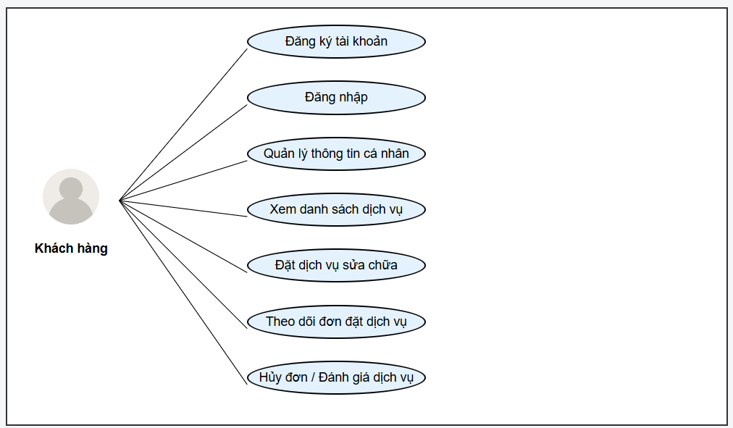
Hình 3.2: Sơ đố use case (nhân viên sửa chữa)
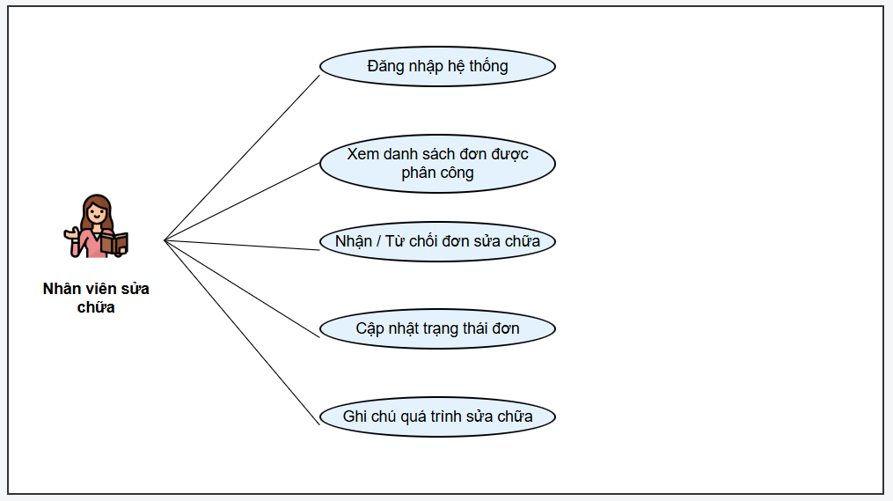
Hình 3.3: Sơ đố use case (quản trị viên)
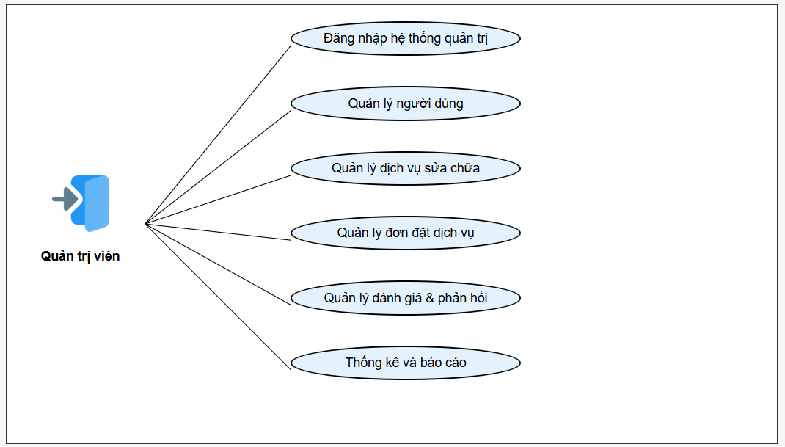

3.2.2. Sơ đồ lớp (Class Diagram).
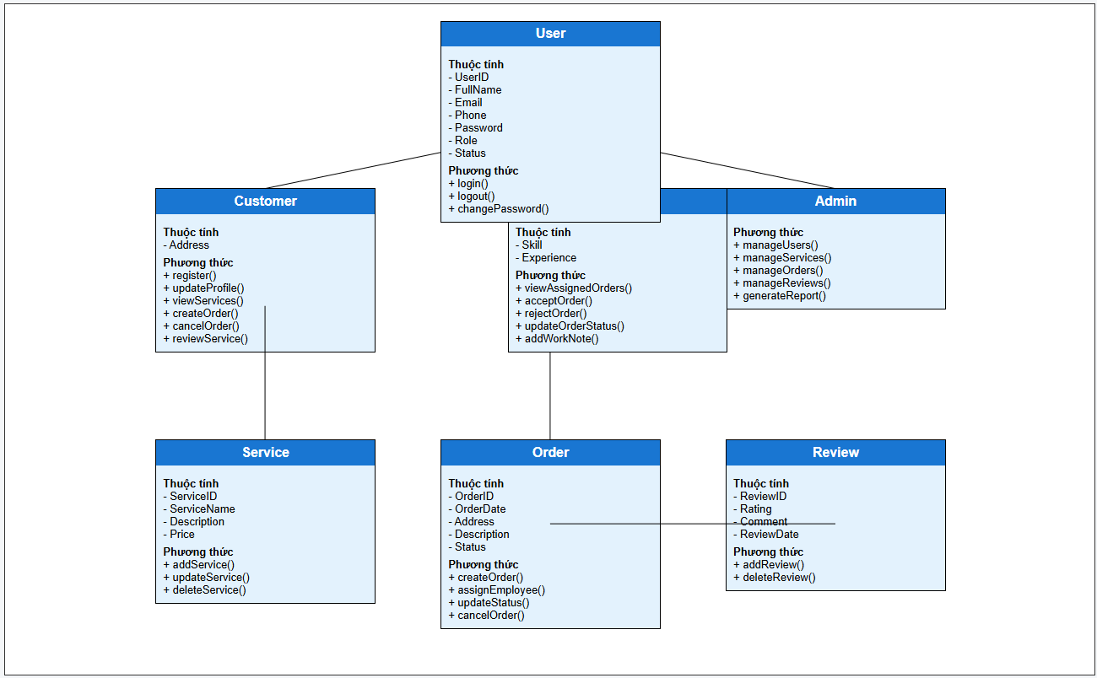

3.2.3. Sơ đồ CSDL (ERD).
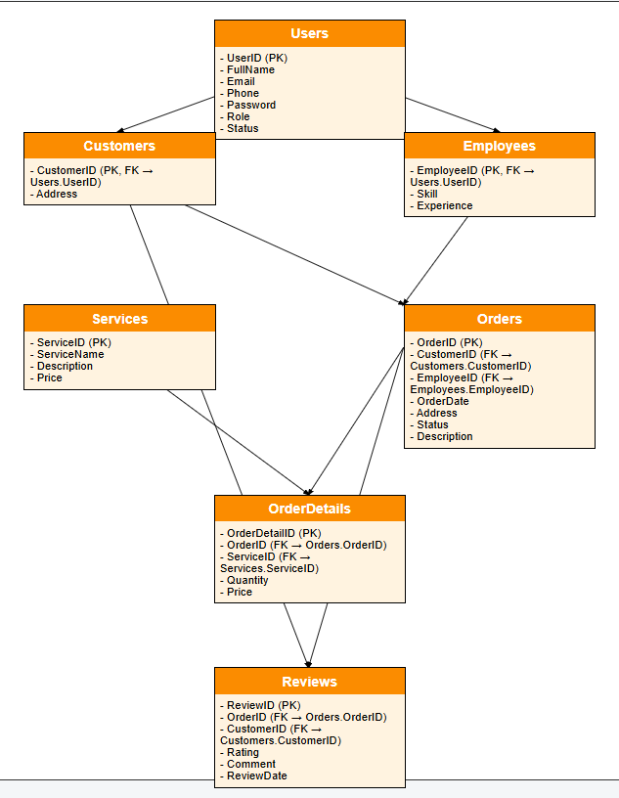

3.3 Thiết kế cơ sở dữ liệu

3.3.1. Bảng người dùng.
Bảng Người dùng được sử dụng để lưu trữ thông tin tài khoản của các đối tượng sử dụng hệ thống, bao gồm khách hàng và quản trị viên. Bảng đóng vai trò trung tâm trong việc xác thực, phân quyền và quản lý thông tin người dùng.
Bảng 3.5. Cấu trúc bảng Người dùng
STT | Tên trường | Kiểu dữ liệu | Độ dài | Khóa | Mô tả
1 | UserID | INT | — | PK | Mã người dùng, tự động tăng
2 | Username | NVARCHAR | 50 | Unique | Tên đăng nhập của người dùng
3 | Password | NVARCHAR | 255 | — | Mật khẩu đã được mã hóa
4 | FullName | NVARCHAR | 100 | — | Họ và tên người dùng
5 | Email | NVARCHAR | 100 | — | Địa chỉ email
6 | Phone | NVARCHAR | 20 | — | Số điện thoại liên hệ
7 | Role | NVARCHAR | 20 | — | Vai trò người dùng (Admin/Customer)
8 | Status | BIT | — | — | Trạng thái tài khoản (Hoạt động/Khóa)
9 | CreatedDate | DATETIME | — | — | Ngày tạo tài khoản
10 | UpdatedDate | DATETIME | — | — | Ngày cập nhật thông tin

- UserID được chọn làm khóa chính để đảm bảo mỗi người dùng có một mã định danh duy nhất.
- Username được thiết lập duy nhất nhằm tránh trùng lặp tài khoản.
- Password lưu mật khẩu đã được mã hóa để đảm bảo an toàn thông tin.
- Role dùng để phân quyền truy cập các chức năng trong hệ thống.
- Status giúp quản trị viên kiểm soát việc kích hoạt hoặc khóa tài khoản khi cần thiết.
Bảng Người dùng là cơ sở cho các chức năng đăng ký, đăng nhập, phân quyền và quản lý tài khoản trong hệ thống website đặt dịch vụ sửa chữa nhà cửa.

3.3.2. Bảng dịch vụ.
Bảng Dịch vụ dùng để lưu trữ thông tin về các loại dịch vụ sửa chữa nhà cửa được cung cấp trên website. Bảng phục vụ cho việc hiển thị danh sách dịch vụ, đặt dịch vụ và quản lý dịch vụ trong hệ thống.
Bảng 3.6. Cấu trúc bảng Dịch vụ
STT | Tên trường | Kiểu dữ liệu | Độ dài | Khóa | Mô tả
1 | ServiceID | INT | — | PK | Mã dịch vụ, tự động tăng
2 | ServiceName | NVARCHAR | 100 | — | Tên dịch vụ sửa chữa
3 | Description | NVARCHAR | 500 | — | Mô tả chi tiết dịch vụ
4 | Price | DECIMAL | (18,2) | — | Giá dịch vụ (tham khảo)
5 | Category | NVARCHAR | 50 | — | Nhóm dịch vụ (điện, nước, sơn sửa…)
6 | Status | BIT | — | — | Trạng thái dịch vụ (Hoạt động/Ngừng)
7 | CreatedDate | DATETIME | — | — | Ngày tạo dịch vụ
8 | UpdatedDate | DATETIME | — | — | Ngày cập nhật thông tin
- ServiceID là khóa chính, dùng để định danh duy nhất mỗi dịch vụ.
- ServiceName lưu tên dịch vụ giúp người dùng dễ dàng tìm kiếm và lựa chọn.
- Description cung cấp thông tin chi tiết về nội dung và phạm vi công việc của dịch vụ.
- Price lưu giá tham khảo, hỗ trợ khách hàng ước tính chi phí trước khi đặt dịch vụ.
- Category giúp phân loại dịch vụ theo nhóm để dễ quản lý và hiển thị.
- Status cho phép quản trị viên bật hoặc tạm ngừng dịch vụ khi cần thiết.
Bảng Dịch vụ đóng vai trò trung tâm trong quá trình đặt dịch vụ và quản lý nội dung dịch vụ trên website.

3.3.3. Bảng đơn đặt dịch vụ.
Bảng Đơn đặt dịch vụ dùng để lưu trữ thông tin các yêu cầu sửa chữa nhà cửa do khách hàng gửi thông qua website. Bảng là cơ sở để theo dõi, xử lý và quản lý toàn bộ quá trình thực hiện dịch vụ.

Bảng 3.7. Cấu trúc bảng Đơn đặt dịch vụ
STT | Tên trường | Kiểu dữ liệu | Độ dài | Khóa | Mô tả
1 | OrderID | INT | — | PK | Mã đơn đặt dịch vụ, tự động tăng
2 | UserID | INT | — | FK | Mã người dùng đặt dịch vụ
3 | ServiceID | INT | — | FK | Mã dịch vụ được đặt
4 | OrderDate | DATETIME | — | — | Thời điểm tạo đơn đặt
5 | AppointmentDate | DATETIME | — | — | Thời gian sửa chữa mong muốn
6 | Address | NVARCHAR | 255 | — | Địa chỉ thực hiện sửa chữa
7 | Description | NVARCHAR | 500 | — | Mô tả chi tiết yêu cầu sửa chữa
8 | Status | NVARCHAR | 50 | — | Trạng thái đơn (Chờ xác nhận, Đang xử lý, Hoàn thành, Hủy)
9 | TotalPrice | DECIMAL | (18,2) | — | Tổng chi phí dự kiến
10 | CreatedDate | DATETIME | — | — | Ngày tạo đơn
11 | UpdatedDate | DATETIME | — | — | Ngày cập nhật trạng thái
- OrderID là khóa chính dùng để định danh duy nhất mỗi đơn đặt dịch vụ.
- UserID là khóa ngoại liên kết với bảng Người dùng, xác định khách hàng đặt dịch vụ.
- ServiceID là khóa ngoại liên kết với bảng Dịch vụ, xác định loại dịch vụ được đặt.
- AppointmentDate cho phép khách hàng lựa chọn thời gian sửa chữa phù hợp.
- Status dùng để theo dõi tiến trình xử lý đơn đặt trong suốt quá trình thực hiện.
- TotalPrice lưu chi phí dự kiến giúp minh bạch thông tin với khách hàng.
Bảng Đơn đặt dịch vụ đóng vai trò trung tâm trong việc quản lý quy trình đặt và thực hiện dịch vụ sửa chữa nhà cửa trên website.

3.3.4. Bảng đánh giá.
Bảng Đánh giá được sử dụng để lưu trữ ý kiến phản hồi và mức độ hài lòng của khách hàng sau khi sử dụng dịch vụ sửa chữa. Bảng giúp nâng cao tính minh bạch, cải thiện chất lượng dịch vụ và hỗ trợ người dùng tham khảo trước khi đặt dịch vụ.
Bảng 3.8. Cấu trúc bảng Đánh giá
STT | Tên trường | Kiểu dữ liệu | Độ dài | Khóa | Mô tả
1 | ReviewID | INT | — | PK | Mã đánh giá, tự động tăng
2 | OrderID | INT | — | FK | Mã đơn đặt dịch vụ được đánh giá
3 | UserID | INT | — | FK | Mã người dùng thực hiện đánh giá
4 | ServiceID | INT | — | FK | Mã dịch vụ được đánh giá
5 | Rating | INT | — | — | Mức đánh giá (1 đến 5 sao)
6 | Comment | NVARCHAR | 500 | — | Nội dung nhận xét của khách hàng
7 | CreatedDate | DATETIME | — | — | Thời điểm gửi đánh giá
8 | Status | BIT | — | — | Trạng thái hiển thị đánh giá
- ReviewID là khóa chính, định danh duy nhất mỗi đánh giá.
- OrderID liên kết với bảng Đơn đặt dịch vụ, đảm bảo mỗi đánh giá gắn với một đơn thực tế.
- UserID xác định người dùng đã thực hiện đánh giá, tránh đánh giá ẩn danh.
- ServiceID giúp tổng hợp và hiển thị đánh giá theo từng dịch vụ.
- Rating cho phép đo lường mức độ hài lòng của khách hàng theo thang điểm rõ ràng.
- Comment lưu nội dung phản hồi chi tiết nhằm cải thiện chất lượng dịch vụ.
- Status cho phép quản trị viên kiểm duyệt hoặc ẩn đánh giá không phù hợp.
Bảng Đánh giá góp phần nâng cao trải nghiệm người dùng và hỗ trợ đơn vị cung cấp dịch vụ trong việc đánh giá và cải thiện chất lượng hoạt động.

3.4 Cài đặt hệ thống

3.4.1. Cấu trúc project ASP.NET.
Project website đặt dịch vụ sửa chữa nhà cửa được xây dựng theo mô hình ASP.NET MVC, giúp tách biệt rõ ràng giữa giao diện, xử lý nghiệp vụ và dữ liệu. Cấu trúc thư mục của project được tổ chức như sau:
Website đặt dịch vụ sửa chữa nhà cửa được xây dựng với tên project HouseRepairService, sử dụng mô hình ASP.NET MVC. Cấu trúc project được tổ chức khoa học, đảm bảo tách biệt rõ ràng giữa các thành phần xử lý nghiệp vụ, dữ liệu và giao diện, thuận lợi cho việc phát triển, bảo trì và mở rộng hệ thống.
Thư mục Controllers chứa các lớp điều khiển, có nhiệm vụ tiếp nhận yêu cầu từ người dùng, xử lý nghiệp vụ và trả kết quả về giao diện. Trong đó, HomeController xử lý các trang chính của website, AccountController quản lý chức năng đăng ký và đăng nhập, ServiceController xử lý các chức năng liên quan đến dịch vụ sửa chữa, OrderController quản lý việc đặt và theo dõi đơn đặt dịch vụ, còn AdminController phục vụ các chức năng quản trị hệ thống.
Thư mục Models chứa các lớp mô hình đại diện cho dữ liệu trong hệ thống. Các lớp như User, Service, Order và Review tương ứng với các bảng trong cơ sở dữ liệu, giúp ánh xạ dữ liệu và xử lý nghiệp vụ, thư mục con ViewModels được sử dụng để định nghĩa các lớp trung gian phục vụ việc truyền dữ liệu giữa Controller và View, chẳng hạn như LoginViewModel, RegisterViewModel và OrderViewModel.
Thư mục Views chứa các tệp giao diện được xây dựng bằng Razor (.cshtml). Các view được tổ chức theo từng nhóm chức năng tương ứng với các controller, bao gồm các thư mục Home, Account, Service, Order và Admin. Cách tổ chức giúp giao diện rõ ràng, dễ quản lý và dễ mở rộng khi bổ sung chức năng mới.
Thư mục Data chứa lớp ApplicationDbContext, có nhiệm vụ kết nối và làm việc với cơ sở dữ liệu SQL Server thông qua Entity Framework. Lớp quản lý các tập dữ liệu và hỗ trợ các thao tác truy vấn, thêm, sửa và xóa dữ liệu.
Thư mục wwwroot lưu trữ các tài nguyên tĩnh của website như tệp CSS để định dạng giao diện, tệp JavaScript để xử lý tương tác phía người dùng và thư mục hình ảnh phục vụ hiển thị nội dung.
Tệp appsettings.json được sử dụng để cấu hình các thông số của hệ thống, đặc biệt là chuỗi kết nối đến cơ sở dữ liệu. Tệp Program.cs và Startup.cs đảm nhiệm việc khởi tạo và cấu hình ứng dụng ASP.NET, bao gồm cấu hình dịch vụ, middleware và routing.

- Controllers
  - Chứa các lớp điều khiển, xử lý yêu cầu từ người dùng và gọi các nghiệp vụ cần thiết.
  - Mỗi controller phụ trách một nhóm chức năng cụ thể như tài khoản, dịch vụ hoặc đơn đặt.
- Models
  - Chứa các lớp mô hình đại diện cho các bảng trong cơ sở dữ liệu.
  - Thư mục ViewModels dùng để truyền dữ liệu giữa Controller và View.
- Views
  - Chứa các file giao diện người dùng được xây dựng bằng Razor (.cshtml).
  - Giao diện được phân chia theo từng chức năng giúp dễ quản lý và mở rộng.
- Data
  - Chứa lớp kết nối và quản lý cơ sở dữ liệu, sử dụng Entity Framework.
- wwwroot
  - Chứa các tài nguyên tĩnh như CSS, JavaScript và hình ảnh.
- appsettings.json
  - Lưu trữ cấu hình hệ thống, đặc biệt là chuỗi kết nối cơ sở dữ liệu.
- Program.cs / Startup.cs
  - Khởi tạo và cấu hình toàn bộ ứng dụng ASP.NET.

3.4.2. Kết nối cơ sở dữ liệu.
Website đặt dịch vụ sửa chữa nhà cửa sử dụng hệ quản trị cơ sở dữ liệu SQL Server để lưu trữ và quản lý dữ liệu. Việc kết nối giữa ứng dụng ASP.NET và cơ sở dữ liệu được thực hiện thông qua Entity Framework, giúp đơn giản hóa quá trình thao tác dữ liệu và đảm bảo tính nhất quán trong hệ thống.
Thông tin kết nối cơ sở dữ liệu được cấu hình tập trung trong tệp cấu hình của hệ thống, cho phép dễ dàng thay đổi môi trường triển khai mà không cần chỉnh sửa mã nguồn.
Bảng 3.9. Thông tin cấu hình kết nối cơ sở dữ liệu
STT | Thành phần | Nội dung | Mô tả
1 | Tên cơ sở dữ liệu | HouseRepairDB | Cơ sở dữ liệu lưu trữ thông tin hệ thống
2 | Hệ quản trị CSDL | SQL Server | Hệ quản trị cơ sở dữ liệu được sử dụng
3 | Chuỗi kết nối | Connection String | Thông tin kết nối giữa website và CSDL
4 | Phương thức kết nối | Entity Framework | Công nghệ ORM dùng để thao tác dữ liệu
5 | Lớp kết nối | ApplicationDbContext | Lớp trung gian quản lý các bảng dữ liệu
6 | Vị trí cấu hình | appsettings.json | Tệp cấu hình kết nối hệ thống

Bảng 3.10. Các bảng dữ liệu được kết nối trong hệ thống
STT | Tên bảng | Mục đích sử dụng
1 | Users | Lưu trữ thông tin tài khoản người dùng
2 | Services | Lưu trữ thông tin dịch vụ sửa chữa
3 | Orders | Lưu trữ thông tin đơn đặt dịch vụ
4 | Reviews | Lưu trữ đánh giá của khách hàng
5 | OrderDetails | Lưu trữ thông tin chi tiết đơn đặt (nếu có)

Hệ thống khởi tạo kết nối đến cơ sở dữ liệu ngay khi ứng dụng được chạy thông qua lớp ApplicationDbContext. Lớp kế thừa từ lớp DbContext của Entity Framework và chịu trách nhiệm ánh xạ các bảng dữ liệu trong SQL Server thành các đối tượng trong ứng dụng.
Khi người dùng thực hiện các thao tác như đăng nhập, đặt dịch vụ hoặc đánh giá dịch vụ, các yêu cầu sẽ được Controller xử lý và truy cập dữ liệu thông qua DbContext. Dữ liệu sau đó được lưu trữ hoặc truy vấn trực tiếp từ cơ sở dữ liệu SQL Server theo cấu hình đã thiết lập.

3.4.3. Xây dựng các chức năng chính.
Các chức năng chính của website đặt dịch vụ sửa chữa nhà cửa được xây dựng dựa trên yêu cầu hệ thống đã phân tích. Mỗi chức năng được triển khai tương ứng với các module trong project ASP.NET, đảm bảo đáp ứng đúng nghiệp vụ và nhu cầu sử dụng của người dùng.
Bảng 3.11. Các chức năng chính của hệ thống
STT | Nhóm người dùng | Tên chức năng | Mô tả chi tiết | Thành phần thực hiện
1 | Khách hàng | Đăng ký tài khoản | Cho phép người dùng tạo tài khoản mới để sử dụng hệ thống | AccountController, RegisterView
2 | Khách hàng | Đăng nhập | Xác thực người dùng để truy cập các chức năng đặt dịch vụ | AccountController, LoginView
3 | Khách hàng | Xem danh sách dịch vụ | Hiển thị các dịch vụ sửa chữa đang được cung cấp | ServiceController, ServiceView
4 | Khách hàng | Xem chi tiết dịch vụ | Hiển thị thông tin chi tiết của từng dịch vụ sửa chữa | ServiceController, DetailView
5 | Khách hàng | Đặt dịch vụ sửa chữa | Gửi yêu cầu sửa chữa với thông tin cụ thể về thời gian và địa điểm | OrderController, CreateView
6 | Khách hàng | Theo dõi đơn đặt | Xem trạng thái xử lý của các đơn đã đặt | OrderController, ListView
7 | Khách hàng | Gửi đánh giá | Đánh giá chất lượng dịch vụ sau khi hoàn thành | ReviewController, ReviewView
8 | Quản trị viên | Quản lý dịch vụ | Thêm, sửa, xóa và cập nhật thông tin dịch vụ | AdminController
9 | Quản trị viên | Quản lý đơn đặt | Xác nhận, cập nhật trạng thái và phân công đơn đặt | AdminController
10 | Quản trị viên | Quản lý người dùng | Quản lý tài khoản và phân quyền người dùng | AdminController
11 | Quản trị viên | Thống kê – báo cáo | Tổng hợp và thống kê hoạt động của hệ thống | AdminController
Các chức năng chính được xây dựng theo mô hình MVC, trong đó Controller đảm nhiệm xử lý nghiệp vụ, Model quản lý dữ liệu và View hiển thị giao diện người dùng. Việc phân tách rõ ràng giúp hệ thống dễ bảo trì, nâng cấp và đảm bảo hiệu quả hoạt động.

3.5 Triển khai và kiểm thử

3.5.1 Kiểm thử chức năng
Kiểm thử chức năng nhằm xác minh rằng các chức năng của hệ thống hoạt động đúng theo yêu cầu đã đề ra, không phát sinh lỗi trong quá trình sử dụng.
Bảng 3.12. Bảng kiểm thử chức năng hệ thống
STT | Chức năng | Dữ liệu kiểm thử | Kết quả mong đợi | Kết quả thực tế
1 | Đăng ký tài khoản | Thông tin hợp lệ | Tạo tài khoản thành công | Đạt
2 | Đăng nhập | Tài khoản hợp lệ | Đăng nhập thành công | Đạt
3 | Đăng nhập | Sai mật khẩu | Hiển thị thông báo lỗi | Đạt
4 | Xem danh sách dịch vụ | Không | Hiển thị đầy đủ dịch vụ | Đạt
5 | Xem chi tiết dịch vụ | Chọn 1 dịch vụ | Hiển thị thông tin chi tiết | Đạt
6 | Đặt dịch vụ | Thông tin hợp lệ | Tạo đơn đặt thành công | Đạt
7 | Theo dõi đơn đặt | Đơn đã đặt | Hiển thị đúng trạng thái | Đạt
8 | Quản lý đơn đặt | Cập nhật trạng thái | Trạng thái được cập nhật | Đạt
9 | Quản lý dịch vụ | Thêm dịch vụ mới | Dịch vụ được lưu | Đạt
10 | Đánh giá dịch vụ | Đánh giá hợp lệ | Lưu đánh giá thành công | Đạt

3.5.2 Kiểm thử giao diện
Kiểm thử giao diện nhằm đánh giá tính thân thiện, khả năng hiển thị và trải nghiệm người dùng trên website.
Bảng 3.13. Bảng kiểm thử giao diện hệ thống
STT | Nội dung kiểm thử | Mô tả | Kết quả
1 | Bố cục giao diện | Giao diện rõ ràng, dễ nhìn | Đạt
2 | Tính dễ sử dụng | Dễ thao tác, dễ tìm chức năng | Đạt
3 | Hiển thị trên trình duyệt | Hoạt động tốt trên Chrome, Edge | Đạt
4 | Tương thích kích thước màn hình | Hiển thị tốt trên nhiều kích thước | Đạt
5 | Màu sắc và font chữ | Phù hợp, dễ đọc | Đạt
6 | Tốc độ tải trang | Thời gian tải nhanh | Đạt

3.5.3 Bảng triển khai chức năng hệ thống
Bảng dưới đây mô tả trạng thái triển khai của các chức năng chính trong hệ thống:
Bảng 3.14. Bảng triển khai chức năng
STT | Chức năng | Trạng thái triển khai | Ghi chú
1 | Đăng ký / Đăng nhập | Hoàn thành | Hoạt động ổn định
2 | Quản lý dịch vụ | Hoàn thành | Dễ mở rộng
3 | Đặt dịch vụ sửa chữa | Hoàn thành | Đáp ứng yêu cầu
4 | Theo dõi đơn đặt | Hoàn thành | Cập nhật trạng thái
5 | Quản trị hệ thống | Hoàn thành | Phân quyền rõ ràng
6 | Đánh giá dịch vụ | Hoàn thành | Kiểm duyệt đánh giá
Kết quả kiểm thử cho thấy hệ thống hoạt động ổn định, các chức năng chính đáp ứng đúng yêu cầu đề tài và giao diện thân thiện với người dùng. Website có thể đưa vào sử dụng thử nghiệm và tiếp tục hoàn thiện trong giai đoạn tiếp theo.

CHƯƠNG 4. KẾT QUẢ NGHIÊN CỨU

4.1 Các chức năng đã hoàn thành
Sau quá trình phân tích, thiết kế, xây dựng và kiểm thử, website đặt dịch vụ sửa chữa nhà cửa đã hoàn thành đầy đủ các chức năng chính theo mục tiêu đề tài. Các chức năng đáp ứng tốt nhu cầu của người dùng và yêu cầu quản lý của hệ thống.
Bảng 4.1. Danh sách các chức năng đã hoàn thành
STT | Nhóm chức năng | Chức năng cụ thể | Mô tả kết quả đạt được | Đối tượng sử dụng
1 | Đặt dịch vụ sửa chữa | Đặt dịch vụ trực tuyến | Khách hàng có thể lựa chọn dịch vụ, nhập thông tin và gửi yêu cầu sửa chữa | Khách hàng
2 | Đặt dịch vụ sửa chữa | Theo dõi đơn đặt | Khách hàng theo dõi trạng thái xử lý của đơn đặt theo thời gian thực | Khách hàng
3 | Quản lý đơn hàng | Xem danh sách đơn đặt | Hiển thị đầy đủ các đơn đặt dịch vụ trong hệ thống | Quản trị viên
4 | Quản lý đơn hàng | Cập nhật trạng thái đơn | Quản trị viên xác nhận, xử lý và hoàn thành đơn đặt | Quản trị viên
5 | Quản lý người dùng | Quản lý tài khoản | Thêm, sửa, khóa hoặc mở tài khoản người dùng | Quản trị viên
6 | Quản lý người dùng | Phân quyền | Phân biệt quyền truy cập giữa khách hàng và quản trị viên | Quản trị viên
7 | Quản lý dịch vụ | Quản lý dịch vụ sửa chữa | Thêm, chỉnh sửa và cập nhật thông tin dịch vụ | Quản trị viên
8 | Quản lý dịch vụ | Quản lý đánh giá | Kiểm duyệt và hiển thị đánh giá của khách hàng | Quản trị viên
Các chức năng đã hoàn thành đảm bảo đáp ứng đúng yêu cầu đặt ra ban đầu của đề tài. Hệ thống cho phép khách hàng dễ dàng đặt dịch vụ và theo dõi quá trình sửa chữa, hỗ trợ quản trị viên quản lý hiệu quả đơn đặt, người dùng và dịch vụ trên website.

4.2 Giao diện hệ thống
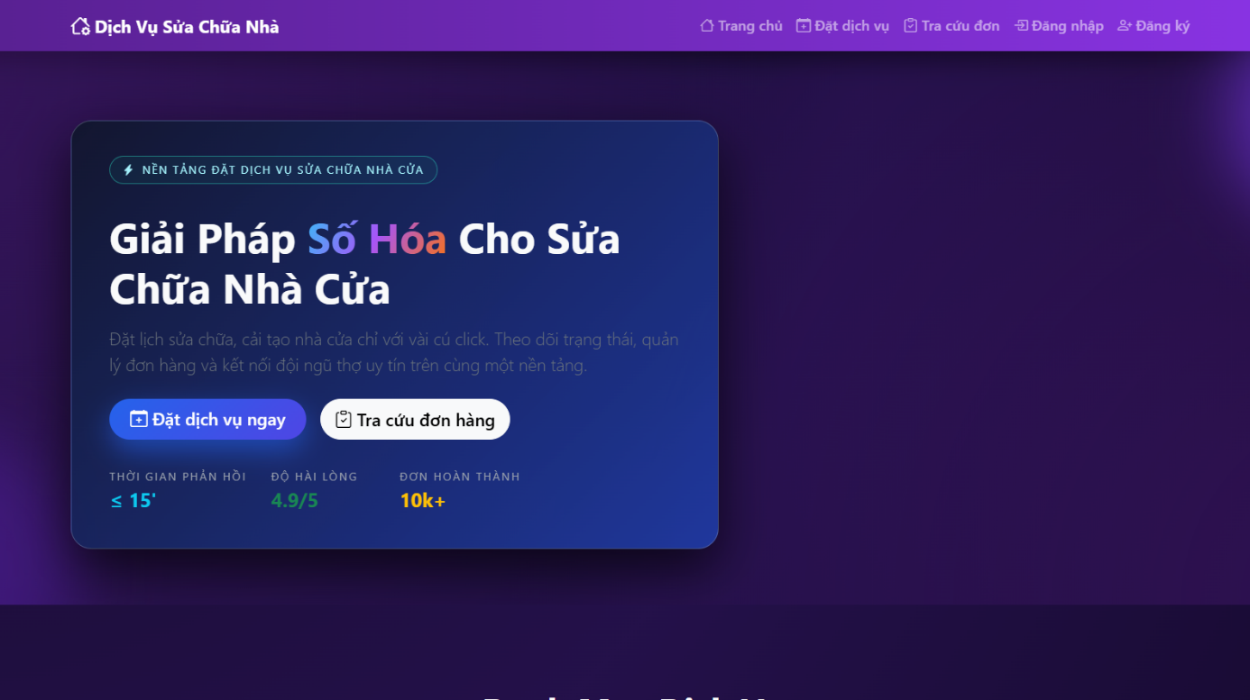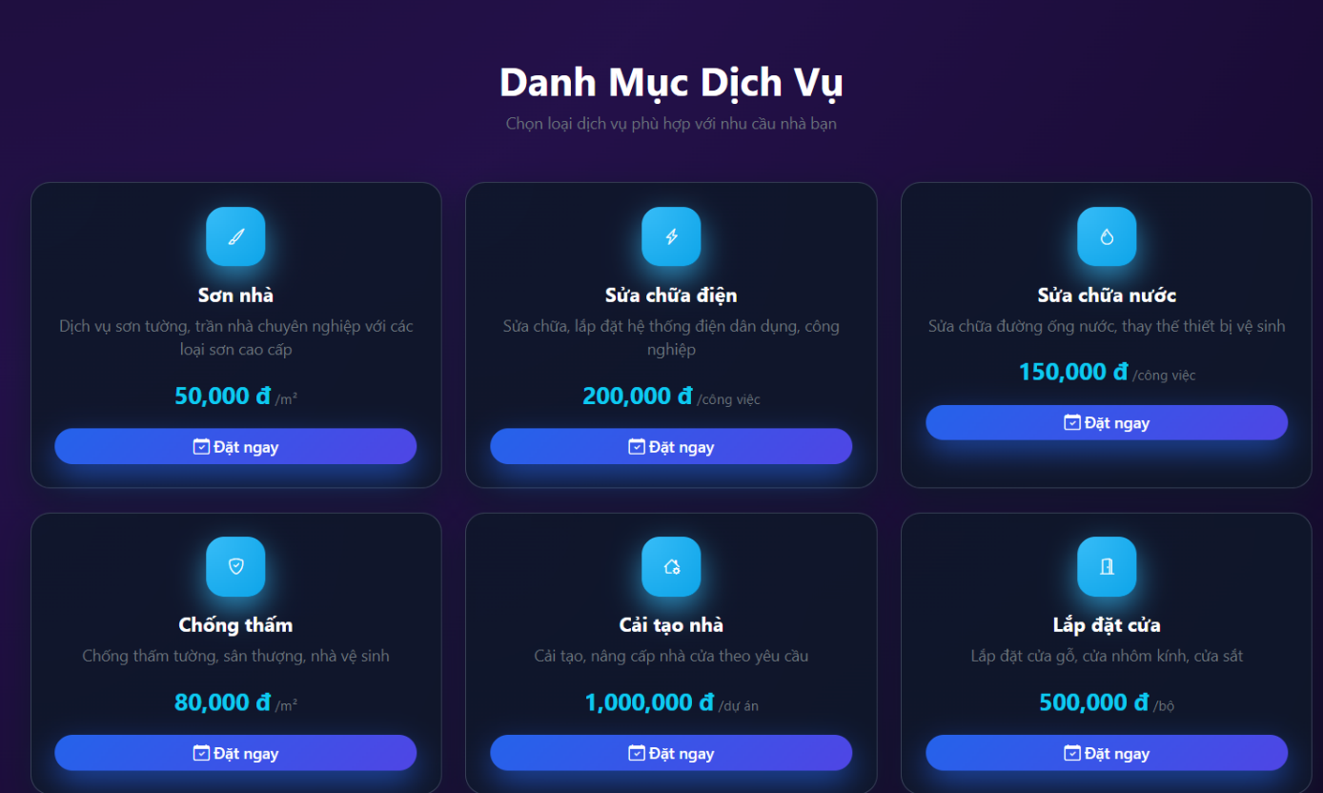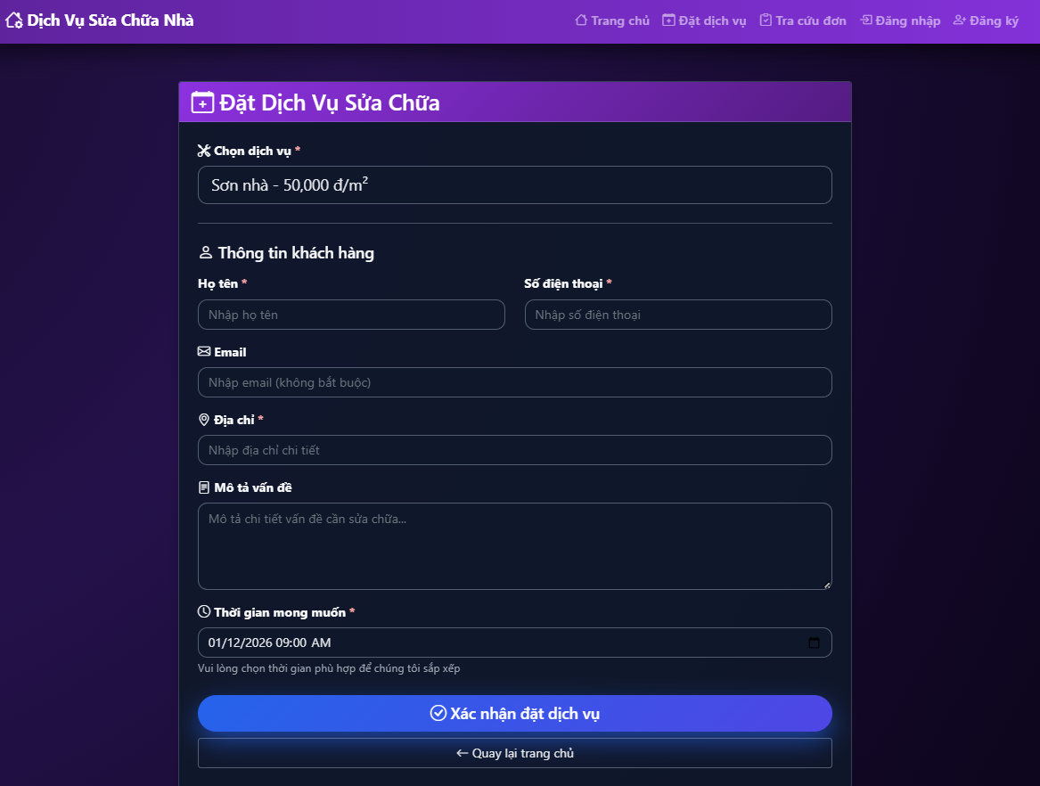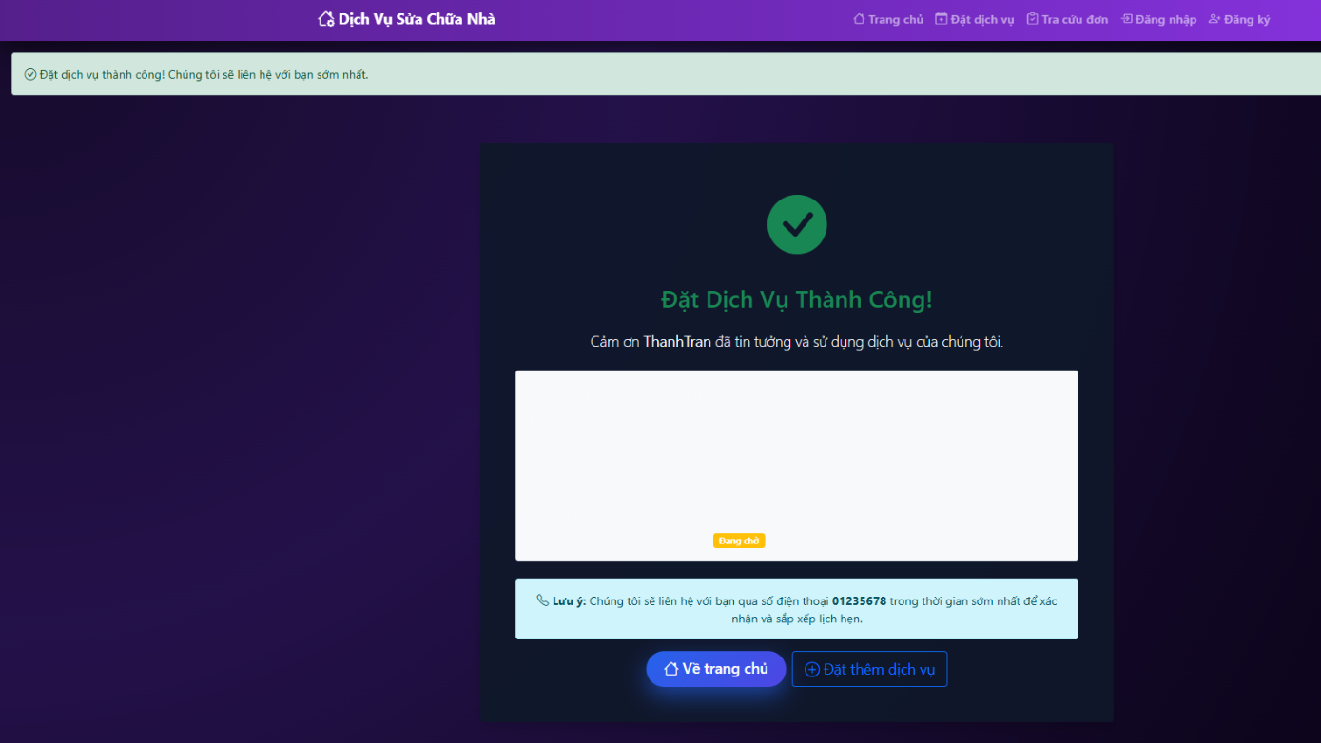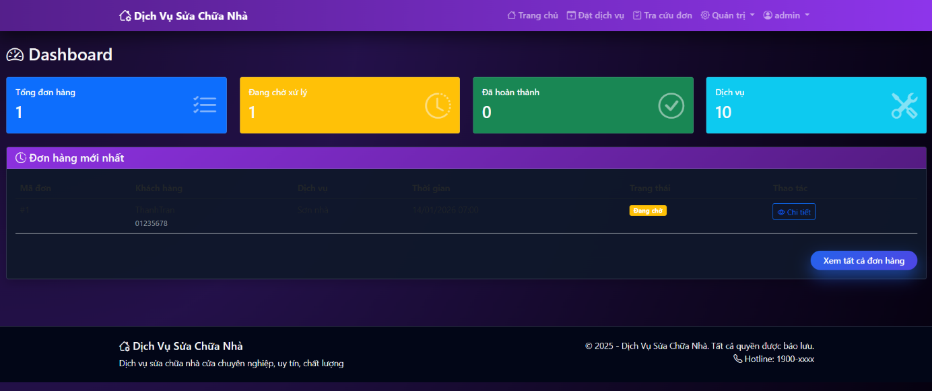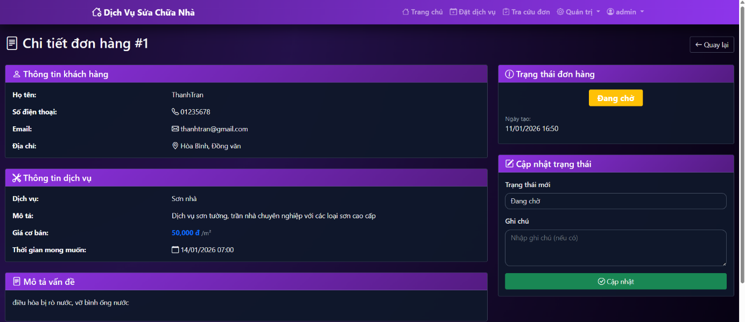

4.3 Đánh giá kết quả

4.3.1 Đánh giá mức độ đáp ứng yêu cầu
Bảng 4.2. Đánh giá mức độ đáp ứng yêu cầu hệ thống
STT | Yêu cầu | Mô tả | Mức độ đáp ứng
1 | Đặt dịch vụ trực tuyến | Cho phép khách hàng đặt dịch vụ qua website | Đáp ứng tốt
2 | Quản lý đơn đặt | Quản lý, cập nhật trạng thái đơn | Đáp ứng tốt
3 | Quản lý người dùng | Quản lý tài khoản và phân quyền | Đáp ứng tốt
4 | Quản lý dịch vụ | Thêm, sửa, xóa dịch vụ | Đáp ứng tốt
5 | Bảo mật cơ bản | Xác thực và phân quyền người dùng | Đáp ứng
6 | Khả năng mở rộng | Có thể bổ sung chức năng mới | Đáp ứng

4.3.2 Đánh giá trải nghiệm người dùng
Bảng 4.3. Đánh giá trải nghiệm người dùng
STT | Tiêu chí | Nội dung đánh giá | Kết quả
1 | Giao diện | Bố cục rõ ràng, dễ nhìn | Tốt
2 | Dễ sử dụng | Dễ thao tác, dễ tìm chức năng | Tốt
3 | Tốc độ phản hồi | Thao tác mượt, ít độ trễ | Tốt
4 | Khả năng học sử dụng | Người dùng mới dễ làm quen | Tốt
5 | Tính nhất quán | Giao diện đồng nhất các trang | Tốt

4.3.3 Đánh giá hiệu năng hệ thống
Bảng 4.4. Đánh giá hiệu năng hệ thống
STT | Tiêu chí | Nội dung đánh giá | Kết quả
1 | Thời gian tải trang | Thời gian tải các trang chính | Nhanh
2 | Xử lý đơn đặt | Xử lý tạo và cập nhật đơn | Ổn định
3 | Truy vấn dữ liệu | Thao tác với cơ sở dữ liệu | Ổn định
4 | Hoạt động liên tục | Không xảy ra lỗi nghiêm trọng | Tốt
5 | Khả năng chịu tải | Phù hợp quy mô nhỏ – trung bình | Đạt

CHƯƠNG 5. KẾT LUẬN VÀ HƯỚNG PHÁT TRIỂN

5.1 Kết luận
Trong phạm vi của đồ án, đề tài Xây dựng website đặt dịch vụ sửa chữa nhà cửa đã được nghiên cứu, thiết kế và triển khai thành công dựa trên nền tảng công nghệ ASP.NET, ngôn ngữ lập trình C# và hệ quản trị cơ sở dữ liệu SQL Server. Đồ án đã xây dựng được một hệ thống website cho phép khách hàng dễ dàng tiếp cận các dịch vụ sửa chữa nhà cửa, thực hiện đặt dịch vụ trực tuyến và theo dõi trạng thái xử lý một cách thuận tiện.
Hệ thống đáp ứng đầy đủ các chức năng cơ bản như đăng ký và đăng nhập người dùng, quản lý dịch vụ, quản lý đơn đặt dịch vụ và phân quyền quản trị hệ thống. Các chức năng được triển khai theo mô hình MVC, đảm bảo cấu trúc rõ ràng, dễ bảo trì và mở rộng. Kết quả kiểm thử cho thấy website hoạt động ổn định, giao diện thân thiện và đáp ứng tốt các yêu cầu đặt ra ban đầu của đề tài.
Về mặt đóng góp, đồ án đã vận dụng các kiến thức đã học về lập trình web, thiết kế cơ sở dữ liệu và phân tích hệ thống để xây dựng một sản phẩm ứng dụng có tính thực tiễn cao. Hệ thống minh họa rõ ràng quy trình xây dựng một website dịch vụ hoàn chỉnh, có thể sử dụng làm nền tảng để phát triển và mở rộng trong thực tế.

5.2 Hướng phát triển
Mặc dù đã đạt được những kết quả nhất định, hệ thống vẫn còn nhiều tiềm năng để tiếp tục hoàn thiện và phát triển trong tương lai. Trước hết, website có thể được tích hợp chức năng thanh toán trực tuyến nhằm giúp khách hàng thực hiện thanh toán nhanh chóng và thuận tiện hơn, nâng cao tính chuyên nghiệp của hệ thống.
Bên cạnh đó, việc phát triển ứng dụng trên nền tảng di động sẽ giúp mở rộng khả năng tiếp cận người dùng, đặc biệt là trong bối cảnh thiết bị di động ngày càng phổ biến. Ứng dụng mobile có thể đồng bộ dữ liệu với website, mang lại trải nghiệm sử dụng liền mạch cho khách hàng.
Ngoài ra, hệ thống có thể được bổ sung chức năng đánh giá và xếp hạng thợ sửa chữa dựa trên phản hồi của khách hàng sau khi sử dụng dịch vụ. Chức năng giúp nâng cao tính minh bạch, hỗ trợ khách hàng lựa chọn dịch vụ phù hợp và góp phần cải thiện chất lượng dịch vụ của đơn vị cung cấp.

DANH MỤC TÀI LIỆU THAM KHẢO
[1] I. Sommerville, Software Engineering, 10th ed. Boston, MA, USA: Pearson Education, 2016.
[2] R. S. Pressman and B. R. Maxim, Software Engineering: A Practitioner’s Approach, 8th ed. New York, NY, USA: McGraw-Hill Education, 2015.
[3] M. Fowler, Patterns of Enterprise Application Architecture. Boston, MA, USA: Addison-Wesley, 2003.
[4] Microsoft, “ASP.NET Documentation,” 2023. [Online]. Available: https://learn.microsoft.com/aspnet. [Accessed: 10-Jan-2026].
[5] Microsoft, “C# Programming Guide,” 2023. [Online]. Available: https://learn.microsoft.com/dotnet/csharp. [Accessed: 10-Jan-2026].
[6] Microsoft, “SQL Server Documentation,” 2023. [Online]. Available: https://learn.microsoft.com/sql. [Accessed: 10-Jan-2026].
[7] J. Duckett, HTML and CSS: Design and Build Websites. Indianapolis, IN, USA: Wiley, 2011.
[8] J. Duckett, JavaScript and JQuery: Interactive Front-End Web Development. Indianapolis, IN, USA: Wiley, 2014.
[9] Bootstrap Team, “Bootstrap Documentation,” 2023. [Online].
[10] OWASP Foundation, “OWASP Top Ten Web Application Security Risks,” 2023. [Online].

